羽球赛场，谁与争锋；新中金花，傲然绽放！
常州市新桥中学王小东报道
2015年常州市新北区女教工羽毛球比赛于3月26日—27日在国英小学体育馆举行，本次比赛由新北区教育文体局主办，新北区国英小学承办，全区共有35支代表队参加，我校代表队在工会主席潘书记的带领下，一路过关斩将，不畏强手，奋勇拼搏，获得团体比赛一等奖的优异成绩。
代表我校参加区女教工羽毛球比赛的四名教师分别是：虞银娣、谈志娟、张建芳、沈兰芳。她们实力平均、特点鲜明。第一单打虞银娣老师球风犀利、落点刁钻、移动迅速，别看她平时走路慢慢吞吞，可到了比赛赛场完全判若两人，偌大的球场她胜似闲庭信步，打球无比任性，常常能接起一些不可思议的球，她的球风集黄药师的弹指神功与段誉的凌波微步于一体，亦正亦邪，让对手摸不着头脑，没过几招就败下阵来。第二单打谈志娟老师，后场高远球势大力沉，亦如郭靖的降龙十八掌般内功深厚，招招毙命，前场小球轻灵无比，球风宛如老顽童周伯通独门绝技左右手互搏术般拿捏得恰到好处。前吊后劈，让对手疲于奔命，只有招架之功，毫无还手之力。双打选手张建芳、沈兰芳，比赛中，张建芳老师负责后场高远球的处理，沈兰芳老师负责前场小球的截杀，两位老师分工明确，配合默契，她们的配合深得小龙女和杨过的玉女心经功夫的真传，“双芳”合璧，威力无比、天下无敌。
结过七轮鏖战，四位老师，团结协作，互相鼓励，一路过关斩将，力克各路强队，获得一等奖的优异成绩。比赛的第二天（3月28日）就是高二年级的小高考，以及接下来6月份的高考和中考，我们把这份成绩，化作他们前行的动力，祝我校学子在接下来的考试中取得优异成绩，祝新桥中学的明天更美好！

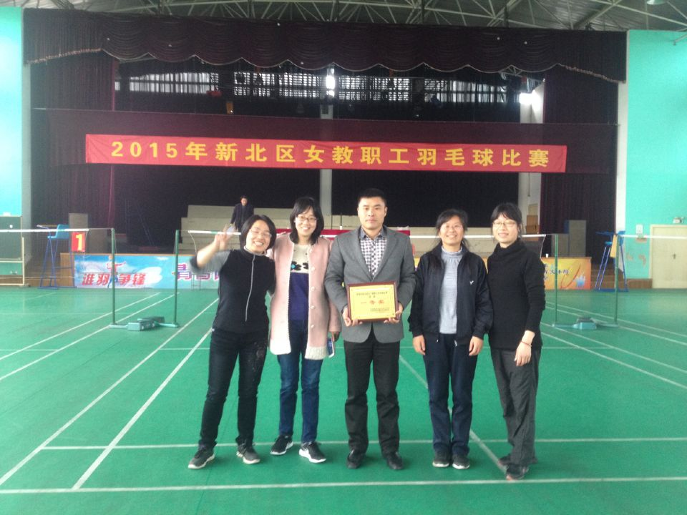
（金花笑靥如花，收获喜悦）
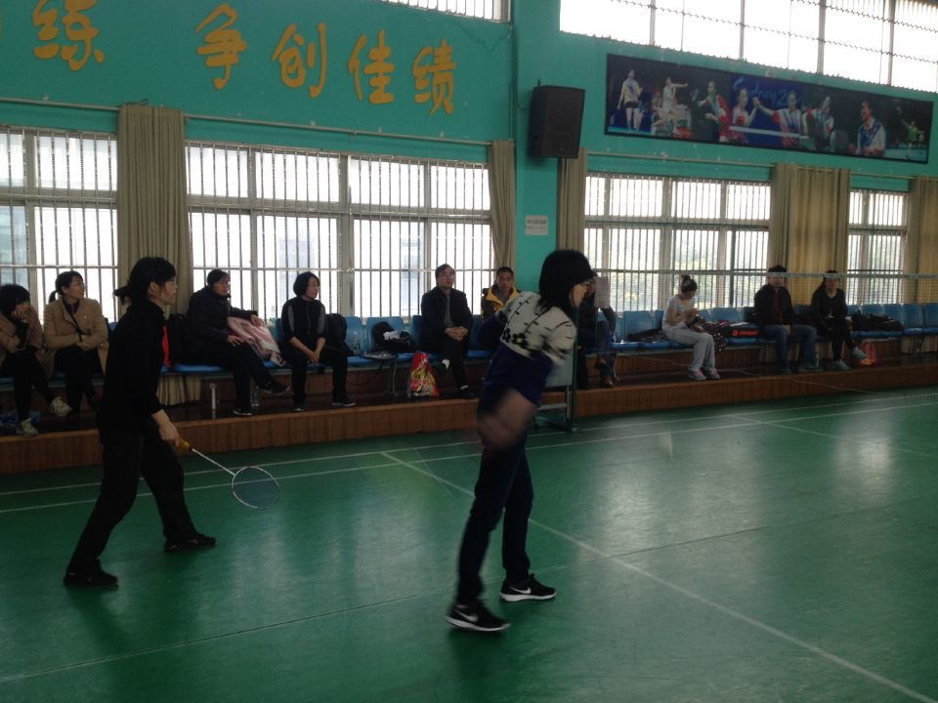
（金花赛场英姿）
（近景：金花赛场英姿；远景：潘书记运筹帷幄）

